Задание №1 по курсу

«Проектирование Программных Систем»

Безопасный переезд

Выполнили:
Ивашковский Иван, 293
Емельянов Виталий, 293
Четин Михаил, 293

Содержание

1. Постановка задачи 3
1.1. Состав первого задания 3
1.2. Описание задачи 3
2. Описание предметной области 3
2.1. Идентификация классов 3
2.2. Логическая модель безопасного переезда 5
3. Описание требований к системе 6
4. Диаграмма последовательности и диаграмма конечного автомата 7
5. Приложение. Артефакты проектирования 8

Постановка задачи

Состав первого задания
Программное обеспечение управления шлагбаумом и семафором на железнодорожном переезде.

Описание задачи
Спроектировать программное обеспечение безопасного железнодорожного переезда. Имеются датчики приближения и удаления поезда. Управлять нужно светофорами, шлагбаумом и звонком.
Предполагается, что система будет работать непосредственно на оборудовании без ОС. Поэтому необходимо обеспечить возможность использования датчиков, приводов шлагбаумов от разных производителей.
Датчик характеризуется типом (приближения, отправления, наличия питания) и градуировкой. Градуировка позволяет перевести сигнал с датчика в физическое значение. Все датчики необходимо градуировать, имеются заводские рекомендации, но нужна ручная доводка.
Приводы шлагбаума и других подвижных элементов позволяют изменять положение данных элементов и имеют встроенный контроллер положения элемента (например положение шлагбаума). Управление семафором и светофором осуществляется путем задания состояния контроллером.
Система должна работать в автоматическом режиме. Оператор, в случае необходимости, может отменить действие системы и выполнить другую команду (например закрыть переезд). Оператору должен быть предоставлен соответствующий интерфейс управления.

Описание предметной области

Идентификация классов
Для идентификации классов и построения первого варианта модели предметной области воспользуемся методом Аббота. Потенциальные классы приведены в таблице 1.
Условные обозначения критериев проверки классов:
- С : класс сохраняет информацию;
- И : предполагается наличие интерфейса для изменения хранимой информации;
- А : для хранения информации используется несколько атрибутов;
- О : класс реализует несколько действий;
- У : атрибуты и операции класса применимы ко всем экземплярам;
- Т : наличие класса в модели является существенным требованием.
Таблица 1. Потенциальные классы и проверка критериев
Потенциальный класс | Критерии | Хранимая информация | Выделенные действия
Контроллер шлагбаума | СОТ | Состояние шлагбаума | Открыть/закрыть шлагбаум
Датчик приближения поезда | СОТ | Расстояние до поезда  Производитель | Градуировать
Датчик удаления поезда | СИТ | Расстояние до поезда  Производитель | Градуировать
Датчик | СИТ |  | Градуировать
Контроллер питания системы | СТ | Состояние питания | Включить генератор электрической энергии
Контроллер семафора | СТ | Состояние семафора | Включает/выключает семафор
Контроллер звонка | СТ | Состояние звонка | Включает/выключает звонок
Информационное табло | Т | Состояние всех датчиков и контроллеров | Отображает информацию о состояниях датчиков и контроллеров

Потенциальный класс Контроллер шлагбаума хранит информацию о состоянии шлагбаума, контролирует подъем и опускание шлагбаума. Класс Датчик обобщает классы Датчик приближения и Датчик удаления поезда, которые, в свою очередь, определяют расстояние до поезда. Классы Контроллер семафора и Контроллер звонка хранят информацию о состоянии семафора и звонка, имеют методы для их включения или выключения. Контроллер питания следит за питанием системы. Информационное табло хранит информацию о состоянии датчиков и контроллеров и отображает ее диспетчеру железнодорожного переезда.

Логическая модель безопасного переезда
Класс Датчик обобщает классы Датчик движения и Датчик питания. Датчик движения, в свою очередь, обобщает классы Датчик отправления поезда и Датчик приближения поезда.
Класс Контроллер обобщает классы Контроллер звонка, Контроллер шлагбаума, Контроллер семафора, Контроллер питания и Контроллер генератора электрической энергии.
Между Контроллером питания и Контроллером генератора электрической энергии добавлена ассоциация с кратностью один, так как используется только один генератор.
На рис. 1 приведена диаграмма классов после рассмотрения варианта использования BezopasnyPereezd.
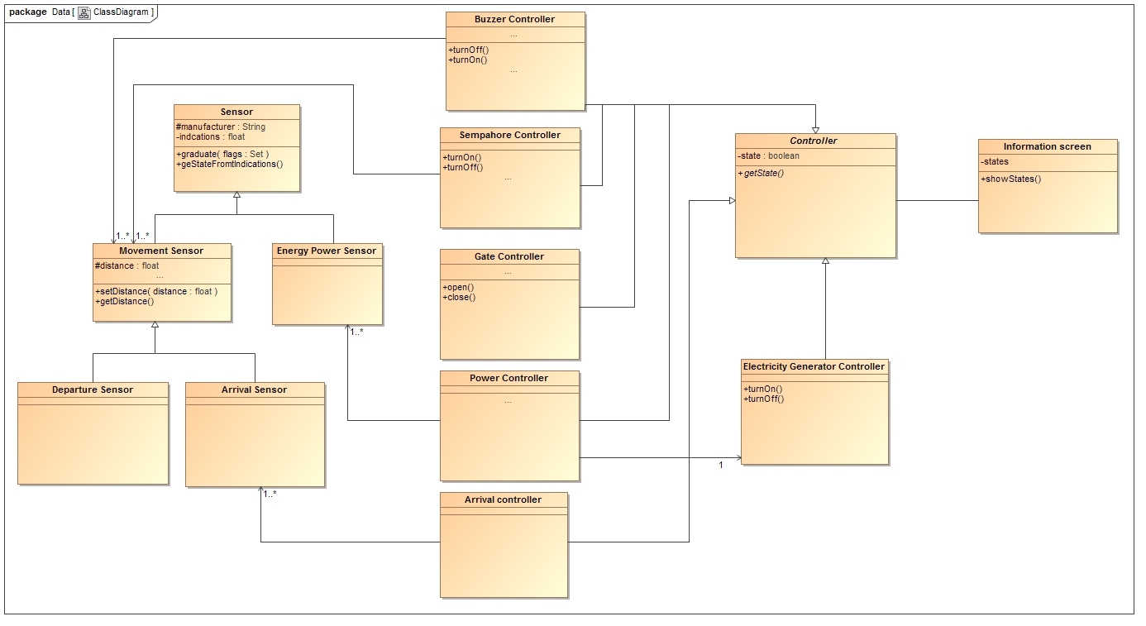Рис. 1 Диаграмма классов безопасного переезда

Описание требований к системе

Модель вариантов использования
В описании системы упоминаются Оператор, Техник, Генератор электропитания и Шлагбаум
Оператор контролирует работоспособность системы по информационному экрану, отслеживает прибытие поездов, а также управляет системой вручную. Контроль работоспособности системы обобщает (объединяет) контроль электропитания сети, а также контроль работоспособности датчиков. Ручное управление системой является точкой расширения контроля работоспособности системы, так как оператор может перейти к нему в случае отказа системы. Также возможность ручного управления важна для оператора сама по себе, поэтому вынесена в отдельный вариант использования.
Техник ответственен за градуировку датчиков.
Генератор электропитания может запускаться и останавливаться. Также данные варианты использования доступны оператору как точки расширения ручного управления системой, то есть он может запускать и останавливать генератор в случае надобности.
Шлагбаум в свою очередь может переводиться в состояния «закрыт» и «открыт». Данные варианты использования также доступны оператору как точки расширения ручного управления системой – в случае необходимости он может задействовать их вручную.

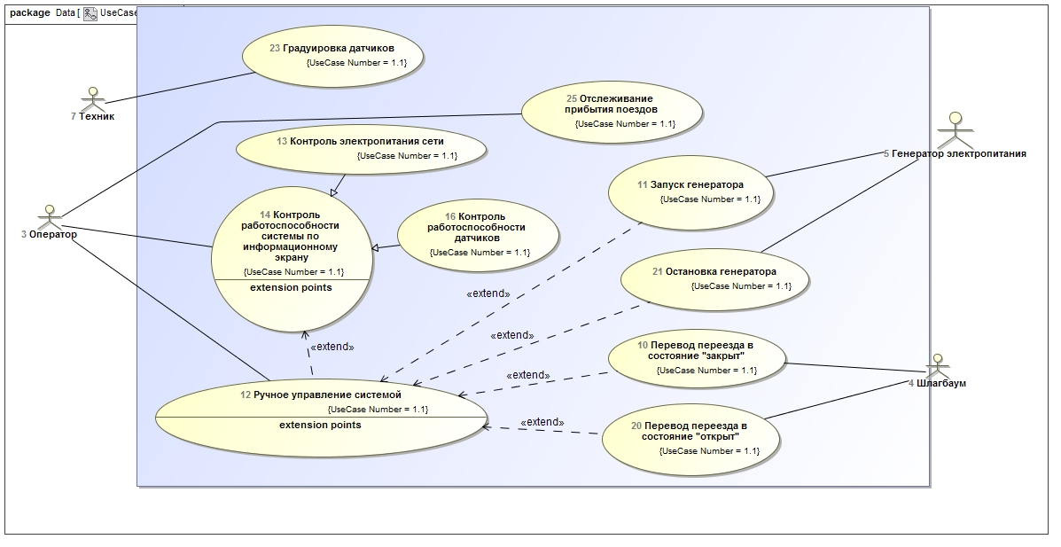
Рис. 2 Диаграмма вариантов использования.

Вариант использования Контроль работоспособности системы по информационному экрану
Акторы: Оператор
Цель: Поддержание работоспособности системы переезда с целью безопасности
Предусловия: Система находится в состоянии полной или частичной работоспособности, или отказа.
Постусловия: Переезд остается безопасным в любом случае
Основной сценарий:
- Оператор наблюдает за работоспособностью системы на информационном экране.
- В случае полной работоспособности системы оператор продолжает контролировать систему, не совершая дополнительных действий.
Альтернативные сценарии:
Если на шаге 1. Оператор наблюдает частичную работоспособность системы или ее отказ, то выполняется вариант использования Ручное управление системой.
Точки расширения:
Ручное управление системой.

Вариант использования Ручное управление системой
Акторы: Оператор
Цель: Поддержание безопасности на переезде
Предусловия: Система находится в состоянии частичной работоспособности, или отказа.
Постусловия: Система возобновляет полную работоспособность
Основной сценарий:
- Оператор контролирует работу переезда вручную. В случае исчезновения электропитания оператор задействует вариант использования Запуск генератора. В случае появления электропитания оператор задействует вариант использования Остановка генератора. В случае приближающегося поезда оператор переводит переезд в состояние «закрыт». Иначе в состояние «открыт»
Точки расширения:
Запуск генератора, Остановка генератора, Перевод переезда в состояние «закрыт», Перевод переезда в состояние «открыт»

Вариант использования Градуировка датчиков
Акторы: Техник
Цель: Восстановление и поддаржание работоспособности системы
Предусловия: Работоспособность датчиков нарушена
Постусловия: Работоспособность датчиков восстановлена
Основной сценарий:
- Техник градуирует датчики в случае нарушения работоспособности, обнаруженном оператором на информационном экране.

Вариант использования Отслеживание прибытия поездов
Акторы: Оператор
Цель: Обеспечение безопасности переезда
Предусловия: Любые
Постусловия: Любые
Основной сценарий:
- Оператор отслеживает прибытие поездов как в случае работоспособности системы (для вторичного контроля), так и иначе. В случае неработоспособности системы оператор использует эту информацию с целью правильного ручного управления системой и задействования вариантов использования перевода переезда в состояния «закрыт» и «открыт»

Вариант использования запуск(остановка) генератора
Акторы: Генератор электропитания , Оператор
Цель: Поддержка электропитания
Предусловия: Исчезновение (появление) электропитания сети
Постусловия: Появление электропитания генератора (продолжение использования электропитания сети)
Основной сценарий:
1. Если система работает исправно, Генератор электропитания запускается (останавливается) при получении данных об исчезновении (появлении) электропитания сети с датчиков контроля электропитания сети
Альтернативный сценарий:
1. В случае неисправности системы Генератор электропитания запускается (останавливается) Оператором в рамках Ручного управления системой в зависимости от присутствия электропитания сети

Вариант использования Перевод переезда в состояние «закрыт» («открыт»)
Акторы: Шлагбаум, Оператор
Цель: Поддержка переезда в состоянии, соответствующем присутствию (отсутствию) поезда
Предусловия: Появление (удаление) поезда
Постусловия: Невозможность (возможность) въезда транспортных средств на переезд
Основной сценарий:
1. Если система работает исправно, Шлагбаум переводит переезд в состояние «закрыт» («открыт») в зависимости от данных об появлении (удалении) поезда
Альтернативный сценарий:
1. В случае неисправности системы переезд переводится в состояние «закрыт» («открыт») Оператором в рамках Ручного управления системой в зависимости от появления (удаления) поезда

Диаграмма последовательности и диаграмма конечного автомата

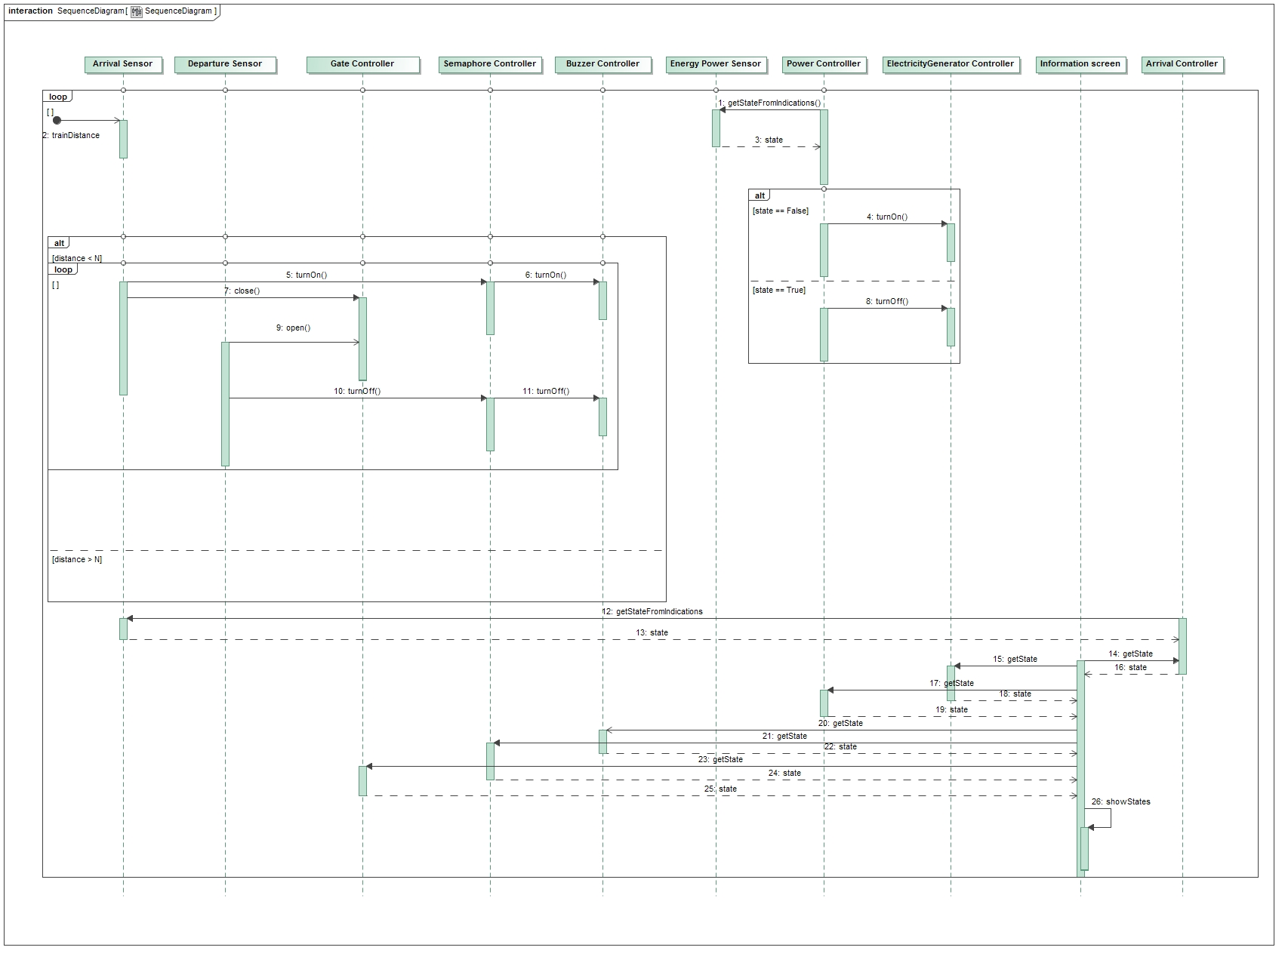
Рис. 3 Диаграмма последовательности безопасного переезда
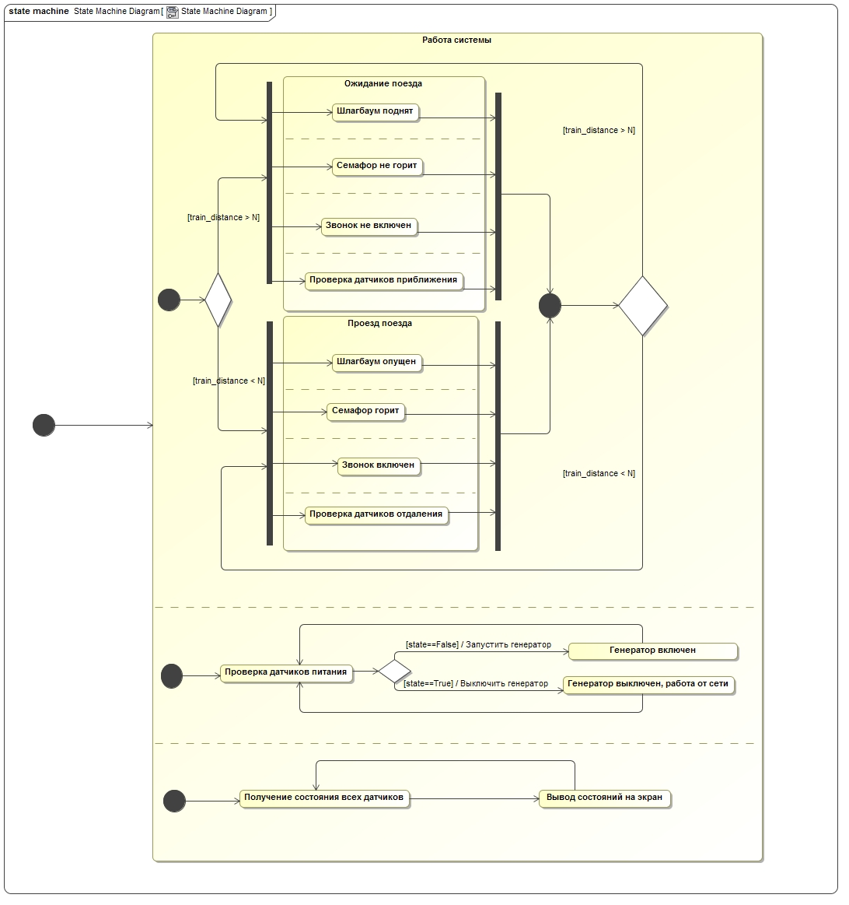
Рис. 4 Диаграмма конечного автомата безопасного переезда

Приложение. Артефакты проектирования
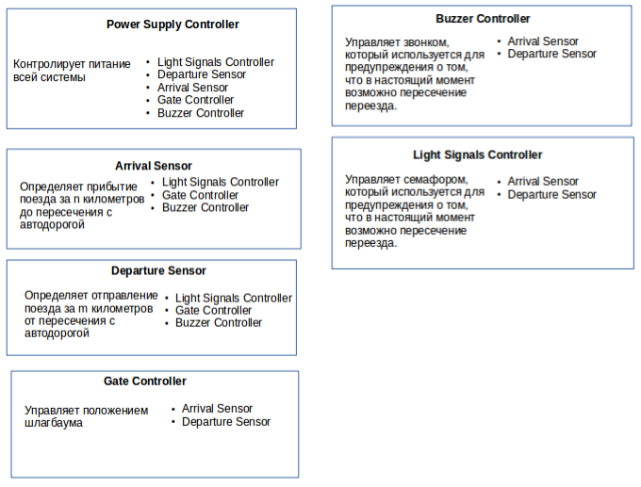
Рис. 5 CRC-карточки.

